**Конспект непосредственной образовательной деятельности по ознакомлению с окружающим миром «Наша армия родная»**

**Цели и задачи:** дать детям знания об армии, сформировать у них первые представления об особенностях военной службы: солдаты тренируются, чтобы быть сильными, умелыми, учатся метко стрелять, преодолевать препятствия. Уточнить их представления о родах войск, о защитниках Отечества. Воспитывать чувство гордости за свою армию и вызвать желание быть похожими на сильных, смелых российских воинов. Рассказать о форме одежды некоторых родов войск.

**Ход занятия:**

(дети садятся полукругом)

В — Ребята, скоро-23 февраля наш народ будет отмечать День защитника Отечества. А кто такие защитники Отечества? (Предположения детей.)

Защитники Отечества — это воины, которые защищают свой народ, свою Родину, Отечество от врагов. Это армия. У каждого народа, в каждой стране есть армия. В России тоже есть армия. И она не раз защищала свой народ от захватчиков.

-У разных военных разная форма. Что за военный нарисован на этой картинке? (моряк)

-Как вы догадались, что это моряк? (бескозырка с ленточкой, полосатая тельняшка, матросский воротник).

Далее рассматриваем пограничника. Показываю иллюстрацию с изображением летчика. Обращаю внимание на зеленый цвет одежды и шлем.

В- Лётчики защищают небо; пехотинцы – сушу; моряки и подводники – море. Наши мальчики скоро вырастут и пойдут служить в армию.

- А зачем нужно столько много родов войск? (Предположения детей.)

В — Если в армии есть различные рода войск — такая армия сильная: она может защитить свою страну и на море, и на суше, и в воздухе.

В — Но сейчас нет войны, на нас никто не нападает, зачем же нужная армия в мирное время? (Предположения детей.)

В — Армия всегда должна быть готова к тому, чтобы отразить нападение врагов. Что же делают солдаты в армии в мирное время? (Предположения детей.)

В- Солдаты тренируются. Занимаются в спортивном зале, поднимают штангу, подтягиваются на турнике.

В — Зачем это нужно?

Д — Чтобы быть сильными.

В — А что делают солдаты здесь? (Показываю картинку)

Д — Учатся стрелять.

В — Зачем это нужно?

Д — Чтобы быть меткими во время боя.

В — Что делают солдаты на этой картинке?

В — А вот на этой картинке вы видите полосу препятствий. Что здесь делают солдаты?

Д — Бегут по бревну, перелезают через высокую стену с окнами, стреляют, перепрыгивают через глубокую яму, проходят через огонь.

В – А как вы думаете, зачем они тренируются на полосе препятствий?

Д — Чтобы быть выносливыми во время боя и легко преодолевать различные препятствия.

В — Учат и тренируют солдат офицеры. Чтобы стать офицером, надо закончить военное училище.

В — Когда наши мальчики станут взрослыми, они будут служить в армии, чтобы стать настоящими защитниками Отечества. Они могут тренироваться уже сейчас.

Давайте теперь мы с вами превратимся в лётчиков и полетим на самолёте.

Физкультминутка:

Самолёты загудели, (вращение перед грудью согнутыми в локтях руками)

Самолёты полетели. (руки в стороны)

На поляну тихо сели,(присели, руки к коленям)

Да и снова полетели.(руки в стороны с ритмичными наклонами в стороны)

В — А сейчас я загадаю вам загадки, а вы внимательно слушайте и отвечайте.

1.Подрасту, и вслед за братом

Тоже буду я солдатом,

Буду помогать ему

Охранять свою …(страну)

2.Брат сказал: «Не торопись!

Лучше в школе ты учись!

Будешь ты отличником

– Станешь …(пограничником)

3.Моряком ты можешь стать,

Чтоб границу охранять

И служить не на земле,

А на военном …(корабле)

4.Самолет парит, как птица,

Там — воздушная граница.

На посту и днем, и ночью

Наш солдат — военный …(летчик)

5.Снова в бой машина мчится,

Режут землю гусеницы,

Та машина в поле чистом

Управляется …(танкистом)

6.Любой профессии военной

Учиться надо непременно,

Чтоб быть опорой для страны,

Чтоб в мире не было …(войны)

В- Давайте откроем письмо и посмотрим, что в нем находится (показ фотографии детям).

- Кого вы видите на фотографиях? Почему ваши папы и дедушки на фотографиях в военной форме? Расскажите о своем папе, дедушке, как его зовут, какой он (ответы детей).

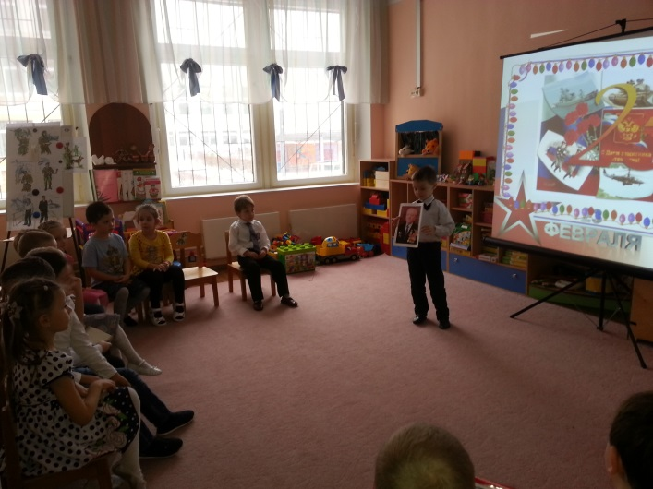 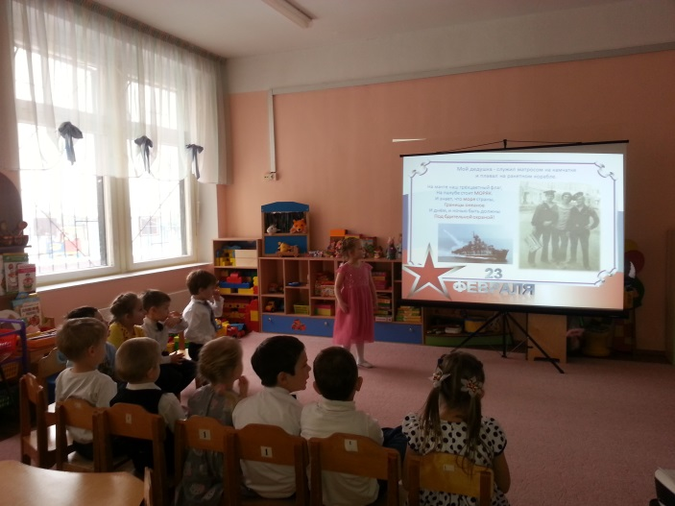

*Дидактическая игра «Соедини военного и технику»*

- Молодцы ребята. Давайте еще раз вспомним, какой скоро будет праздник?

Д — 23 февраля. День защитников отечества.

В — Кому посвящен этот праздник?

-Правильно, это праздник наших дедушек, пап, всех мужчин, которые служили в армии. Ваши сильные папы и дедушки защищали вас, ваших мам, нашу страну.

В — Что нужно делать, чтобы стать похожими на них?

Д — Много тренироваться, быть смелыми, сильными, быстрыми, меткими, бесстрашными.

После занятия предлагаю детям раскрасить картинки на тему: «Наша Армия родная»